上海海洋大学仪器设备采购询价单
上海海洋大学海洋学院因科研、教学需要，拟采购以下设备，现公开询价，具体如下：
- 采购需求
（一）需求清单
序号 | 产品名称 | 规格/型号 | 单位 | 数量 | 备注
1 | 水密压力筒 | 直径140*176*700mm | 台 | 1 | 国产定制
（二）主要规格、技术参数要求
- 安装架150：

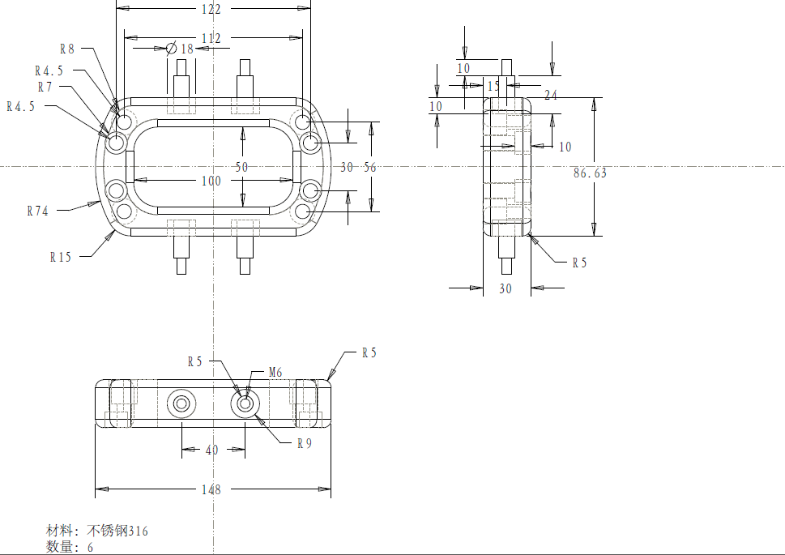

- 端盖150：

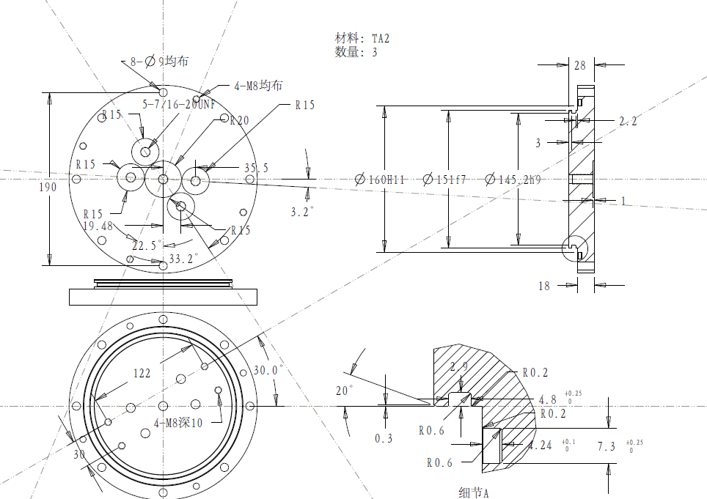

- 后部支架150：

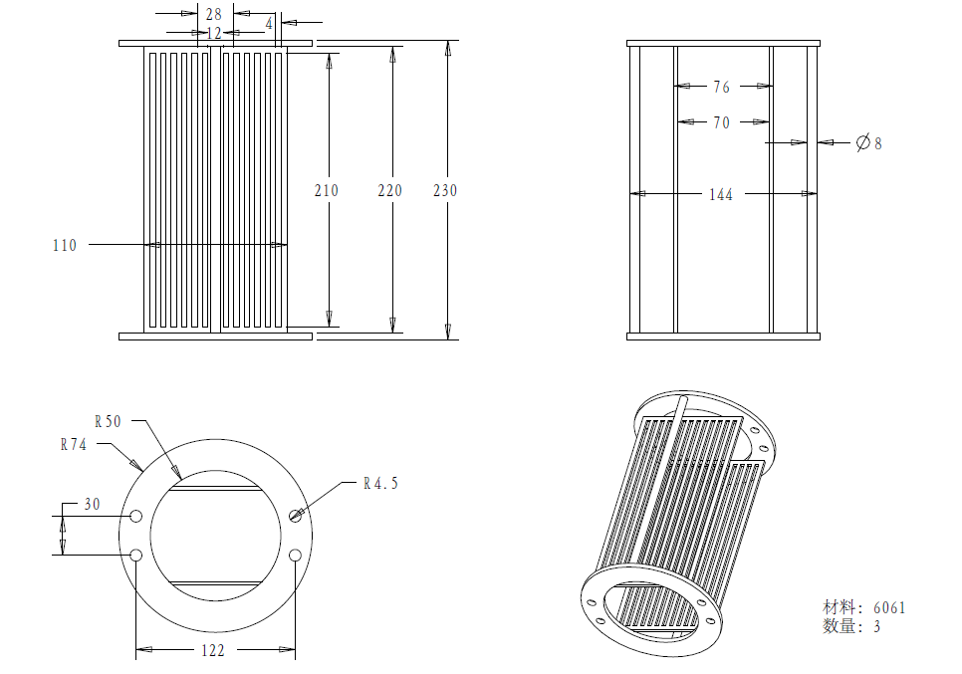

- 连接杆150：

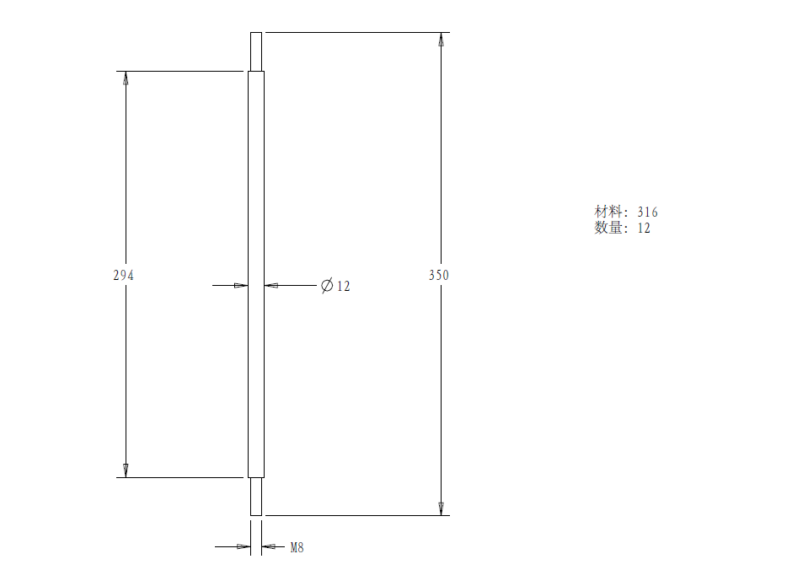

- 散热片150：

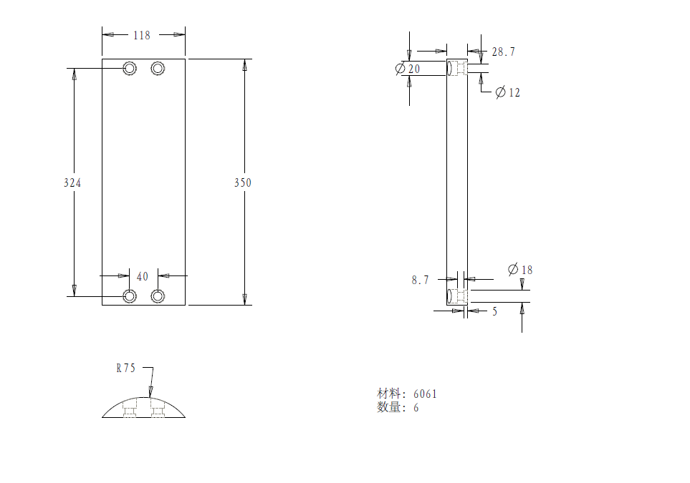

- 桶身150：

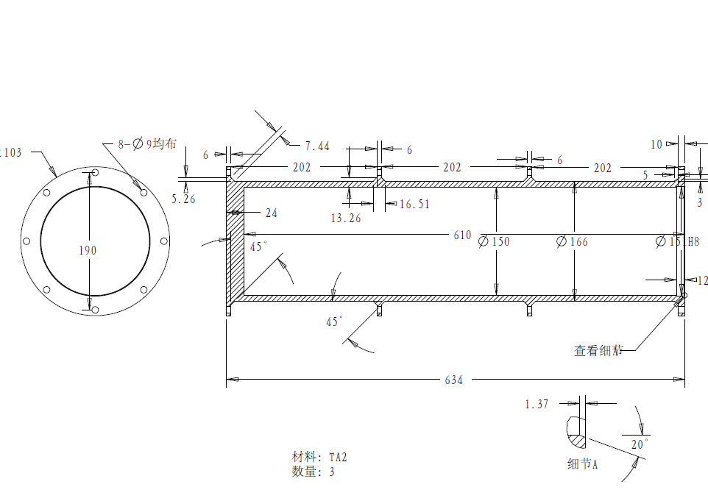

- 钛制电气耐压舱的技术要求
制作时，从材料到加工应严格按照国标进行，保证整体的可靠性。
电气耐压舱特点
  - 应采用钛制作而成，耐腐蚀，耐受海水冲刷速度限制：20m/s以上；
  - 使用散热结构，解决密闭空间中散热困难的问题。
钛制电气耐压舱的技术指标
- 制作用材料：TA2。承诺符合GB3620.1-2007要求；力学性能需满足GB3621的要求；材料状态：M。
- 设计使用深度：1000m以上。
- 设计依据：JB4745-2002.
- 密封设计依据：GB3452.
- 有效使用空间：Φ150mm×600mm。
- 质量保证措施及期限
- 产品质量承诺：报价文件必须明确各类报价产品的质量指标，达到国家及行业相关标准。
- 质量保修：免费质保2年以上。
- 响应时间：须2小时内响应，4小时内到现场解决问题。
- 报价单位须在上海有常驻机构或相应的维保及售后服务技术力量。
- 付款方式
合同签订，设备安装调试完毕、验收合格后，凭供应商开具的正式发票，一次性支付货款。
- 其他
- 请在询价文件发出后3个工作日内将报价（含相应材料、要求盖章，附电话、联系人及电子信箱等）传真、email扫描件或送至我校。
- 传真：021-61900026；Email：H5114002@shou.edu.cn
- 报价文件接收人：宋老师 021-61900020
技术问题联系人：张老师 15618813460
- 地址：上海市浦东新区临港新城沪城环路999号上海海洋大学物资采购部（学生活动中心102室）。
上海海洋大学教学服务中心物资采购部

